深圳湾口岸公共交通枢纽工程
重大行政决策解读

- 项目概况
深圳湾口岸公共交通枢纽工程位于南山区望海路与东滨路交叉口西南侧，地铁13号线于枢纽地下自西北向东南穿过，项目用地面积62406.83平方米，建筑面积约143200平方米，主要包括一栋公共交通枢纽楼、二层出入境平台连廊、枢纽配建匝道及人行天桥等工程，设计提供公交车、旅巴、学童巴士、出租车和小汽车位约1500个。
深圳湾口岸枢纽是我市西部片区的重要门户和综合交通枢纽，主要承担口岸客流集散、公共交通接驳、城市内外部客流集散及转换等功能。项目建成将缓解现状口岸通关压力，提高口岸的通关效率，完善口岸的交通组织和公共配套，缓解区域交通拥堵，理顺口岸及周边交通组织，使口岸公共交通枢纽功能得到充分发挥，从而提升口岸的服务水平。满足未来出入境旅客不断增长的需求，促进城市发展。
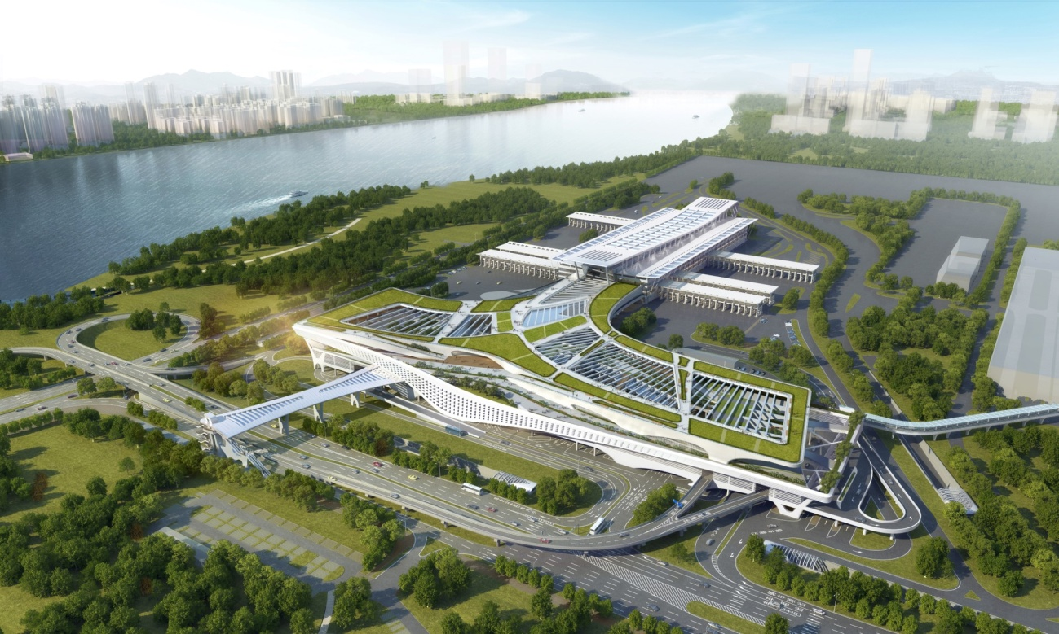
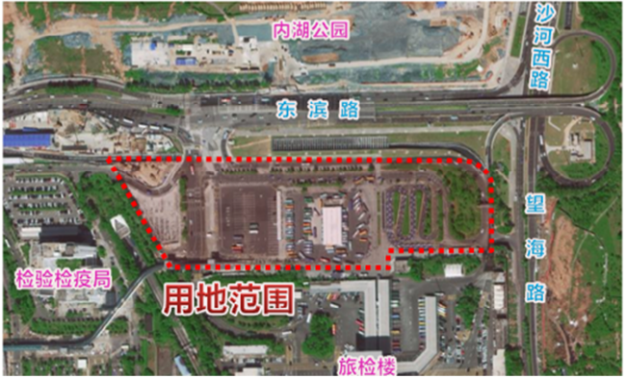
- 工作进展
2020年8月3日，经市政府办公会审议通过象征深圳经济蓬勃发展态势的“鲲鹏展翅百年归巢”枢纽工程设计理念方案。2021年3月12日取得市发展改革委的可研批复，目前正进行初步设计等前期工作，计划于2022年底开工建设。
三、决策情况
按照重大行政决策程序规定，市交通运输局已完成决策启动、公众参与、专家咨询论证、风险评估、合法性审查、集体讨论决定等程序，已通过市交通运输局局党组会、局长办公会审议，将由市交通公用设施建设中心负责重大行政决策执行工作。

